

课程设计报告

题目：孔明棋游戏求解程序设计

课程名称： 命令式计算原理
专业班级： 大数据2402
学 号： U202411160
姓 名： 韦皓淇
指导教师： 李开
报告日期： 2026.5.4

计算机科学与技术学院
目 录

1 课程设计任务 1
1.1 简介 1
1.2 设计内容 1
1.3 设计要求 1
2 系统需求分析与总体设计 3
2.1系统需求分析 3
2.2系统总体设计 3
3 系统详细设计 5
3.1有关数据结构的定义 5
3.2 主要算法设计 5
4 系统实现与测试 7
4.1系统实现 7
4.2系统测试 7
5 总结 11
6 体会 12
附录 13

1 课程设计任务

1.1 简介
单身贵族玩具，又称孔明棋、独立钻石棋，是18世纪起源于法国宫廷的益智类单人游戏。玩法是在棋盘33孔中，每孔都放下一棋，但是取中心的一孔是空着的。玩的时候是像跳棋一样行子。一棋子依直线在平行或垂直（不能依斜线）的方向跳过一棋子，而放在此棋子之后的一个空格内。故此，棋子后必要有空的孔才可跳过。每次棋子跳去一个空孔，被跳过的棋便被移离棋盘。这时棋盘上便少了一只棋子。如此一直玩下去，使剩下来的棋子越少越好。本课程设计将通过计算机对已有的孔明棋游戏棋局进行求解。

1.2 设计内容
编本课程设计的任务是编写一个C0程序用于自动求解孔明棋棋局。设计主要分为三个任务
任务1：编写求解孔明棋的基础逻辑，实现对一个确定性的每次仅有唯一一个合法操作的棋局进行求解，并验证移动的合法性，实时更新棋局状态。
任务2：在前一个任务的基础上扩展代码，利用DFS与回溯策略，解决复杂的孔明棋棋局。找到胜利的解，在无解时返回能够剩余的最少棋子数。
任务3：在前一个任务的基础上扩展代码，由于在回溯过程中可能出现大量的重复的死局棋局，因此将这些棋局进行压缩，成为哈希表的key，实现记忆化搜索。

1.3 设计要求
1.数据结构：对于孔明棋棋盘，我们将使用一个大小为8x8=64的整数(Integer)数组，并且用-1表示该位置是墙；0表示该位置是没有放棋子的洞；1表示该位置是放了棋子的洞。棋盘从左上角开始编号。对于哈希表的键值结构，我们在pegs-client.c0中使用两个32位整数将棋局压缩，并通过两个整数的计算得到哈希值。
2.程序正确性：我们在规定的接口peg_solve函数下调用solve函数，有解时返回1，并将操作压入栈。无解时返回达到的最少棋子数目。
3.程序安全性：我们使用C0编译器在-d模式下对程序进行严格的约束检查，确保程序执行的安全与高效。

2 系统需求分析与总体设计

2.1系统需求分析
为了解决孔明棋棋局，我们需要处理以下要求：
- 系统能够正确地读取给定的8*8的孔明棋棋盘
- 系统能够判断在任意一枚棋子下，向上下左右四个方向进行跳跃操作的合法性——起点存在棋子，中间存在棋子，目标点不存在棋子。
- 系统能够通过搜索与回溯策略进行移动，最终达到棋局解决，或者返回能够达到的最少棋子数目。
- 系统能够将只剩下一枚棋子时，将达到这种情况的移动操作move压入栈中。
- 系统能利用哈希表的结构对已经证明死局的棋局进行记录，以达成记忆化搜索的目标。

2.2系统总体设计
本系统分为以下几个核心模块：
- 操作合法性判断以及操作模块：包括棋局合法性判定（is_valid_move）识别一个可能的操作是否合法。以及移动/撤销模块（do_move）通过一个func参数来决定进行的操作是移动/撤销。
- 深度优先搜索回溯模块：通过深度优先搜索以及回溯模块（solve），尝试移动、递归深度搜索、死局下回溯操作，来进行棋局的求解。
- 哈希表记忆化模块：通过将一个棋局压缩为特定的哈希值，以及哈希表的存取，实现剪枝。
具体结构如图2-1所示：
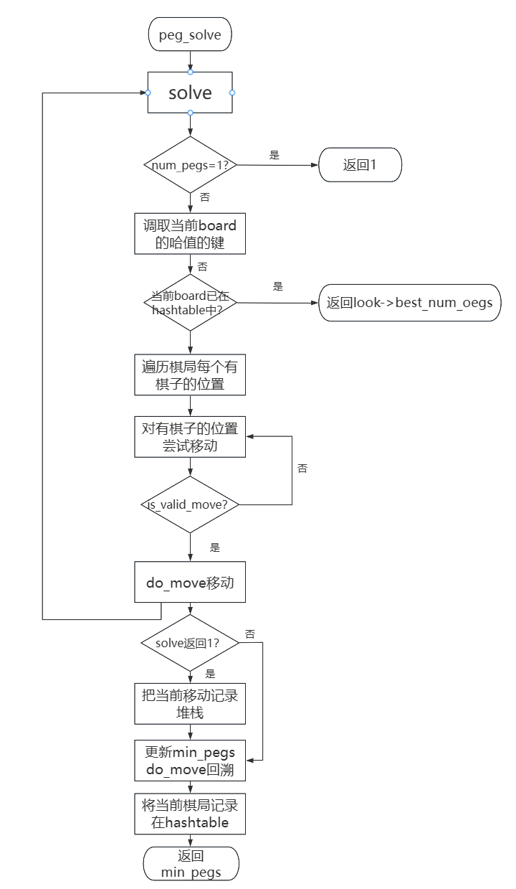
图2-1 程序结构示意图

3 系统详细设计

3.1有关数据结构的定义
本系统处理的数据包括孔明棋棋盘，移动操作栈，哈希表。如下表3-1所示：
数据对象 | 数据类型 | 数据组成 | 备注
棋盘board | int[] | 64位一维数组 | -1表示墙壁，0表示空洞，1表示棋子
移动move | int | 起点与终点索引 | 通过公式将索引压缩成一个整数
栈元素stackelem | int | move数据 | 用于记录胜利路径的整数
哈希键htkey | struct_two_ints | i1,i2,best_num | 存放盘的状态以及对应棋盘的最少剩余棋子数目
表3-1 数据结构表
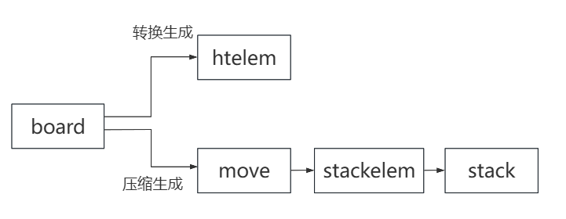
各数据之间的关联，如下图3-1所示：

图3-1 数据关系示意图

3.2 主要算法设计
系统模块核心在solve函数中，使用了拥有记忆化搜索的回溯算法。
- 终止条件：若当前棋子数为1，直接返回1（胜利）。
- 查表剪枝：将当前棋盘B转换为哈希元素e。在哈希表H中查找e。若找到，说明此棋盘之前已搜索过且无法胜利，直接返回记录的best_num_pegs。
- 遍历与试探：
遍历棋盘的64个格子，找到所有的棋子。
对每个棋子，尝试上、右、下、左四个方向。
若某方向合法，调用do_move。
递归调用自身，棋子数减1。
若递归返回1，说明此路通向胜利，将当前move压栈，并向上一层返 回 1（无需记录哈希）。
若递归返回值未胜利，更新当前分支能达到的最小剩余棋子数 min_pegs。
调用 do_move撤销当前移动。
- 记录死局：若遍历完所有可能仍未返回1，则说明当前状态e为死局。将 e->best_num_pegs设为min_pegs，插入哈希表H，并返回 min_pegs。

4 系统实现与测试

4.1系统实现
硬件环境：
处理器：13th Gen Intel i9-13980HX
RAM：16GB
软件环境：
Windows10-Visual Studio Code

系统主要包含以下函数的实现：
is_valid_move：通过坐标的索引，判断是否满足起点为1，中点为1，终点为0的约束
do_move：利用func参数，在func=1时进行移动，在func=0时进行撤销
Htelem_board：利用位运算，将棋盘格局压缩在i1与i2中

4.2系统测试
为了充分测试程序的正确性效率，我们将先测试程序是否能正确执行求解，在无解的棋局下返回能够达到的最少棋子数目。接着我们使用一些困难的棋局进行求解。最后我们利用pegmark.c0测试哈希算法的效率。
- 求解可行性测试
测试数据：人为构造的简单test棋盘、不可行的mediumboard棋盘
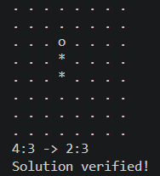
测试结果：

图4-1-1 测试1-1结果
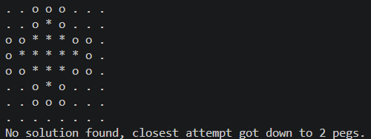
图4-1-2 测试1-2结果
- 困难棋局求解测试
测试数据：english棋盘
测试结果：

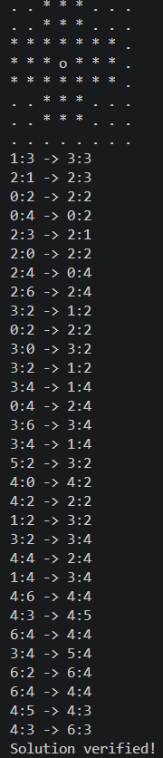

图4-2-1 测试2-1结果

- 官方哈希基准测试
测试来源：pegmark.c0程序
测试结果：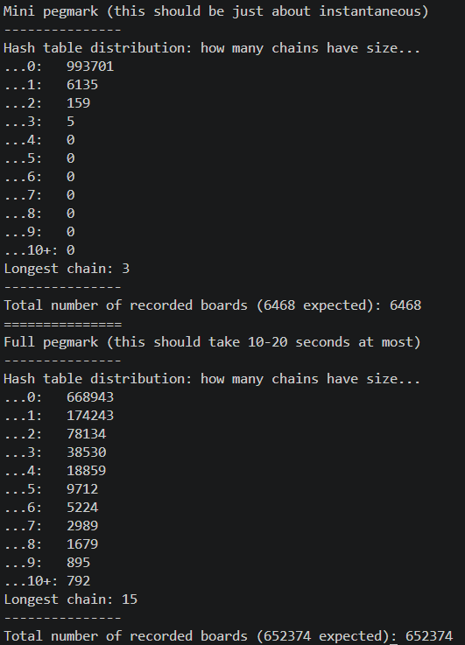
图4-3-1 测试3-1结果
测试分析：发现输出的链表长度大多集中在低位数上，达到预期。

5 总结
本课程设计完成了对孔明棋游戏求解程序的设计与实现，圆满达到了预期效果。其主要工作如下。
- 确定孔明棋棋局的游戏逻辑，设计一套行之有效的数据结构，包括孔明棋棋局（board）与移动操作/撤回操作（move），为后续详细开发提供了极大地便利，且能够有效与高效的执行求解程序。
- 基于深度优先搜索以及回溯算法，成功的实现了孔明棋棋局的求解与推演，并能够记录求解成功的操作日志。
- 利用哈希表的结构，通过将一整个孔明棋盘压缩为2个整数以及合理有效的哈希函数，实现了程序的记忆化搜索，完成了回溯算法中的剪枝策略，大大提高了程序运行性能并使之获得求解高难度孔明棋局的能力。并且合理的哈希结构设计也提高了程序执行效率。

6 体会
在本次《命令式计算原理》的课程设计，我在c0这门基于以往学习过的语言基础上，增添了一些新的约束功能的新语言，结合以往所学的数据结构与算法设计等知识，完成了对孔明棋棋局的求解以及记忆化搜索功能。
设计的最主要难点在于最初数据结构的设计，数据结构的改变影响着整个项目的代码逻辑与构成，所以在最初确定stackelem与htelem时花费的功夫比较多。而在确定好基本的数据结构以及接下来的实现逻辑之后，三个任务的层层递进，DFS和回溯算法的实现，哈希表下的记忆化搜索也就应运而生了。幸运的是，在代码编写结束后没有经过太多的调试和修改就能达到满意的效果，似乎也再次说明了，确定一个好的数据结构真的会对整个程序起到相当决定的作用。在完成peg2.c0的编写后我也尝试过用这样没有剪枝策略的单纯DFS和回溯算法去运行english.txt的求解，然而不出所料的程序花费了很大时间才能勉强求解出来。之后我改变了几次棋子在运动move时上下左右移动的先后选择次序，发现不同的move顺序确实会对程序求解速率产生一定影响，但影响终究存在一定限度。而在引入哈希表下的记忆化搜索后，求解速度才会真正达到一定提升。
非常感谢《命令式计算原理》这门课程的课程设计，让我能够上手实操C0语言的编写使用，不仅锻炼了我对计算机底层的调试能力，提高了对已有代码的阅读能力，还培养了我在面对庞大搜索空间下的优化策略的选择思维。

附录
peg-client.c0代码
typedef int stackelem;

struct two_ints {
int i1;
int i2;
int best_num_pegs;
};

typedef struct two_ints* htelem;
typedef struct two_ints* htkey;

// This is a terrible hashing implementation
int hash(htkey k)
//@requires k != NULL;
{
//return k->i1 + k->i2;
return k->i1 ^ (k->i2 * 31);//利用位运算避免冲突
}

// This is a reasonable key equality function
bool htkey_equal(htkey k1, htkey k2)
//@requires k1 != NULL;
//@requires k2 != NULL;
{
return k1->i1 == k2->i1 && k1->i2 == k2->i2;
}

// This is a reasonable key extraction function (they key is the whole elem!)
htkey htelem_key(htelem e)
//@requires e != NULL;
{
return e;
}

peg3.c0代码
bool is_valid_move(board B,int r,int c,int dr,int dc)
{
int r1 = r + dr;//被跳过的棋子
int c1 = c + dc;
int r2 = r + 2 * dr;//终点的棋子
int c2 = c + 2 * dc;
if(r1<0 || r1>=8 || c1<0 || c1>=8 || r2<0 || r2>=8 || c2<0 || c2>=8) return false;
int from = r * 8 + c;
int mid = r1 * 8 + c1;
int to = r2 * 8 + c2;
//from有棋子 mid有棋子 to是空位置
return (B[from]==1 && B[mid]==1 && B[to]==0);
}

//执行移动
void do_move(board B, int r, int c, int dr, int dc,int func)
{
int from = r * 8 + c;
int mid = (r+dr)*8 +(c+dc);
int to = (r + 2 * dr)*8 + (c + 2 * dc);
if(func==1)//正常运动
{
B[from] = 0;
B[mid] = 0;
B[to] = 1;
}
else if(func==0)//撤回操作
{
B[from] = 1;
B[mid] = 1;
B[to] = 0;
}
}
//将棋盘压缩到i1和i2
htelem htelem_board(board B)
{
htelem e = alloc(struct two_ints);
e->i1=0; e->i2=0;
e->best_num_pegs=0;

for(int i=0;i<32;i++)
{
if(B[i]==1)
e->i1 = e->i1 | (1<<i);
}
for(int i=32;i<64;i++)
{
if(B[i]==1)
e->i2 = e->i2 | (1<<(i-32));
}
return e;
}

int solve(board B,stack S,int num_pegs,ht H)
{
if(num_pegs==1) return 1;

//查询当前表状态是否存储过
htelem current = htelem_board(B);
htelem look = ht_lookup(H,htelem_key(current));
if(look != NULL) return look->best_num_pegs;
//接下来正常进行递归
int min_pegs = num_pegs;
int[] dr = alloc_array(int,4);//四个移动方向
int[] dc = alloc_array(int,4);
dr[0] = -1; dc[0] = 0;
dr[1] = 0; dc[1] = 1;
dr[2] = 1; dc[2] = 0;
dr[3] = 0; dc[3] = -1;
for(int r=0;r<8;r++)
{
for(int c=0;c<8;c++)
{
if(B[r*8+c]==1)//当前位置有棋子
{
//让他尝试向四个方向移动
for(int d = 0 ; d < 4 ; d++)
{
if(is_valid_move(B,r,c,dr[d],dc[d]))//检查这样的移动是否合法
{
do_move(B,r,c,dr[d],dc[d],1);//移动
int result = solve(B,S,num_pegs-1,H);//递归调用下一步
if(result==1)
{
int tor = r + 2*dr[d];
int toc = c + 2*dc[d];
move m = (r*8+c)*64 + (tor*8+toc);
push(S,m);//把这个移动记录到堆栈
return 1;
}
if(result < min_pegs) min_pegs = result;

do_move(B,r,c,dr[d],dc[d],0);//回溯
}
}
}
}
}

current->best_num_pegs = min_pegs;
ht_insert(H,current);

return min_pegs;
}

